臺北市99年度公私立高職學務工作讀書會活動紀錄表
第 一 次
活動時間 | 99 年3月2日 星期二 13時 30 分 ~ 16 時 10 分
引言人 | 松山工農 朱秀蓮主任
地點 | 松山工農成功樓圖書館 | 紀錄 | 朱秀蓮
主題書 | 主題書選目、推選引言人及延伸資源討論等
出席成員 | 12 人（詳見簽到表）
活動摘記 | 一、成員自我介紹（成員座位如右圖）。  許  施  施  袁  曾  邱  張  周  朱  林  李  孫  二、主題討論（詳見附表一）  第四場次新增主題書：  《沒被抓到也算作弊嗎？：學校沒有教的33則品格練習題》  由大安高工周家嵐老師導讀。  三、閱讀分享。  四、成員回饋。
閱讀分享 | 曾：在繁與忙的教學及雜務中，看書時間有限，只能利用寒暑  假閱讀。高中時讀武俠小說、經典文學如《基督山恩仇記》，  平時閱讀報紙、雜誌、理財及旅遊書等，另因學校推動閱  讀，從學生作品瞭解好書。  邱：喜歡閱讀小說，大學時讀赫曼赫塞、村上春樹的書，最近讀村上的《1Q84》、另如《刺蝟的優雅》。其他如張愛玲、蔣勳、哲學、藝術類的書。因特優教師甄選的經驗，覺自己要增加閱讀班級經營及輔導專業的書。  張：閱讀多元，以前如瓊瑤的作品、以小說為大宗，其他如散文類、武俠小說等。最近讀過《偷書賊》、《預知生死的貓》、《圖書館裡的貓》，也讀金石堂、誠品的暢銷書，漫畫如《航海王》，其中的友情正義有可讀處。會陸續抽時間閱讀，遇到好書時熬夜也讀，有關學務專業的書也讀。  孫：年輕時長熬夜閱讀，推理、歷史都喜歡。現在多只能找零碎時間閱讀，也讀經濟類雜誌，因女兒愛買書，有空就會看。  周：因中文背景，以前閱讀多與傳統文學有關。其他如李碧華、理史題材作品。教書後讀與教學專業有關的、當導師後讀與班級經營有關的，兼任圖書館工作後，跟學生一起閱讀，如九把刀、橘子、蝴蝶、御我等。早期讀經典文學，以前認為不入流的作品卻是現在孩子們認為神聖的。龍應台的《目送》曾讀到痛哭流涕，作者從爸爸去世、媽媽老去切入對人生的感覺，文筆優美，所寫碰觸內心脆弱處，深受感動。《如果這是宋史》以說書方式說歷史，敘事生動，輕鬆幽默。大家熟知宋代道德意識高，真是如此，或只是某些人自己標舉個人的道德標準？此書可用以討論品格教育。  林：工作上曾與同事組小團體一起閱讀，受益良多。因女兒關
係對新一代作品如九把刀、御我……等有所認識，透過閱讀拉近與孩子距離，彼此有同話題，很感謝她。個人很喜歡生態及旅遊方面的書，推薦《通往花蓮的祕徑》，介紹兩鐵漫遊花蓮。劉克襄的《11元的鐵道旅行》讓人認識到村落的沒落。閱讀可以帶給孩子對世界認識的不同觀感，值得推動。
施：對閱讀不設限，覺得選書是緣分，是閱讀者與寫書人的溝通方式，相互對話、辯論，帶來不同成長，即使是讀來生澀的書。網路上有些文章是精華，如《大小創意》，所以也透過網路閱讀。
許：唸研究所時讀輔導專業的書，敘事治療的書、《你的感覺，我懂！：同理心的力量，創造自我了解與親密關係》諮商時會因個案的問題去讀相關的書，帶實用性的，如《割腕的誘惑：停止自我傷害》。也讀美食、旅遊、保健的書，如100大必須吃的店、100大必須去的地方、《黃帝內經》學按摩。
李：沒有特定主題的閱讀，大學時會因同學推薦閱讀，偏哲學、美術類。《流浪者之歌》讓自己更能放開心胸，體驗生活。覺得《香水》作者很厲害，但對電影感到失望。也讀日本文學，如村上春樹、川端康成，感受日本文學壓抑變態的美感。喜歡老書、經典文學。《追風箏的孩子》、《千江有水千江月》作者用臺語發音，很有感觸。專業如廣告設計、美術專刊，雖然很貴也會買來當教材。
孔：與家人一起看海賊王、柯南，《教師HD：改變孩子一生的24篇校園故事》透過24個個案談習慣領域，淺顯易懂。天下雜誌去年底的生命教育專刊，激盪許多想法。近四年閱讀與教師輔導有關的書籍，另因所學讀管理專業的書、經理人雜誌等。
袁：因受姊姊影響，一起讀瓊瑤小說。高中看金庸、古龍的武俠小說。大學讀資訊專業、程式語言等與電腦有關書籍。兼任圖書館主任職後，讀歷史小說、明清歷史、帝王作品、。喜歡買書，書架上書很多，但沒毅力，未必都讀完。余秋
雨早期作品，增進自己動力。也讀科幻，如《水意識》、《暮光之城》。
朱：因所學從輔導專業、圖書館學到管理學均有所涉獵，閱讀
讓我歡喜讓我憂，可說《讀書毀了我》。喜歡買書，床頭擺
滿書，地震一來可能先被書打到！感受閱讀的力量，所以
希望校園充滿書香，沉浸在閱讀中的孩子比較不會有管理
的問題。
活動回饋 | 孫：藉由學務工作讀書會活動，可拾起失去已久的閱讀樂趣，感覺很好。  張：書海無涯，第一次參加讀書會，原來聽每位參與同仁的閱讀分享，又好像讀了好多本書，所以讀書會的性質除了共讀一本以外也可以每人引薦一本好書，讓我們可以在短時間內完成一本書的閱讀。  袁：希望透過這次讀書會的活動，在繁忙的學務工作中尋找短暫的歇息，並透過來自不同領域夥伴的分享讓自己有更多的成長。  孔：暫時抽離瑣碎的學務工作，吸收各位夥伴的閱讀心得，獲益良多。  邱：謝謝貴校主辦這場讀書會。我不曾參加過任何讀書會，因為不喜歡「分享」，但是當導師必須要學習與學生分享，所以我一定加油。  曾：這性質的活動，第一次參加。透過這樣的讀書會，不僅可以分享先進的讀書心得，對自己教學、輔導上一定有很大的幫助，滿期待下次的活動。主辦單位辛苦了。  許：我覺得自己在大家分享的書目中，重新對很多書有更新的認識，也感染了閱讀的氣氛，更相信「好書大家讀」的道理。在聆聽大家的分享中，彷彿被帶領到不同的境界去領略，而這種感覺很棒，謝謝大家。
活動回饋 | 周：在閱讀當道的年代，欣見在教師群中也有如此書香洋溢的讀書會，期盼在未來的討論中能激盪出更多智慧火花。  李：推薦《心理師的眼睛》（爾雅出版社）此書由輔導角度來分析所謂”問題學生”，一件一件案例都是由柯心理師在校所發生的真實案件，淺顯易懂卻深富意義。  林：透過經驗分享，讓自己可更深入了解閱讀的影響力，希望未來能藉由讀書會讓學務工作人員，增強學生輔導與正向管教的知能。  朱：會來參加讀書會的夥伴，都是愛書人。希望此次學務工作讀書會能開先河，將好書推薦給大家，大家再將交流心得回校與同仁分享，讓學務工作更順利。

附表一：各場次讀書會辦理地點及紀錄
場  次 | 時間 | 主題書 | 議題 | 主持人/引言人 | 紀錄 | 地點
一 | 99.3.2  （二） | 成員相見歡 | 主題書選目、推選引言人及延伸資源討論等 | 朱主任  秀蓮 | 朱主任秀蓮 | 松山工農
二 | 99.4.13  （二） | 《教室裡的惡魔》 | 校園霸凌＆人權法治 | 林主任  錦宏 | 李老師孟書 | 松山工農
三 | 99.5.4  （二） | 《讓天賦自由》 | 正向管教 | 張主任  靖漪 | 稻江老師 | 稻江護家
四 | 99.6.22  （二） | 《通情達理：品格決定未來》  《沒被抓到也算作弊嗎？：學校沒有教的33則品格練習題》 | 品德教育/正向管教 | 孫主任  新梅  周老師  家嵐 | 周老師  家嵐 | 大安高工

第一場次讀書會活動照片
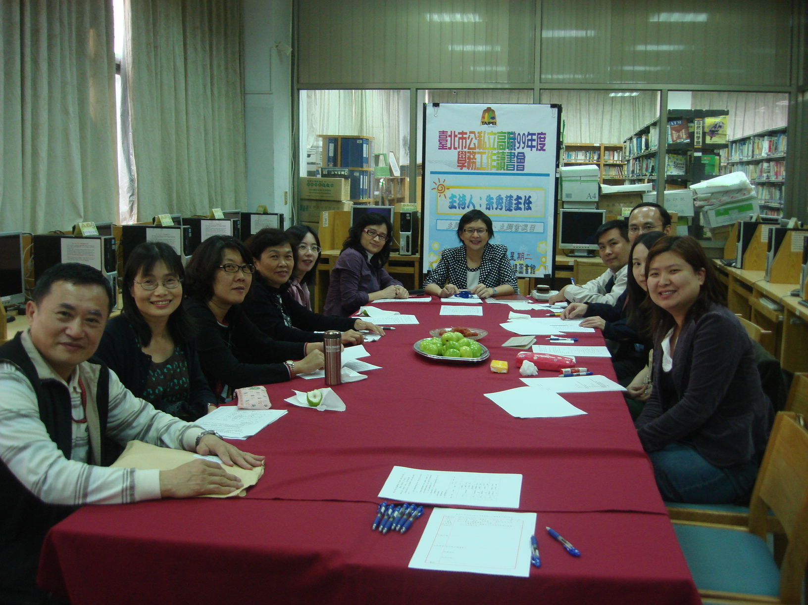
與會人員合影
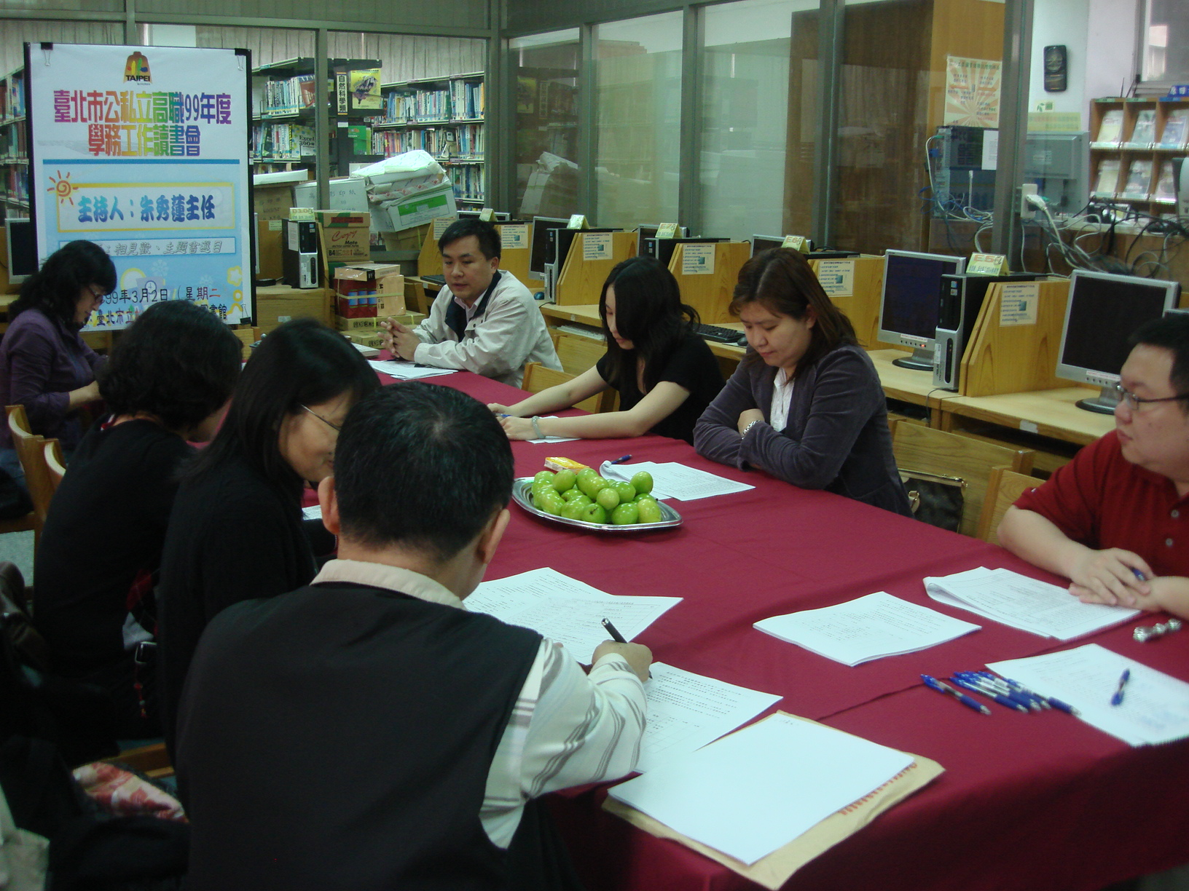
交換好書心得

